SOLUCIÓN DE ECUACIONES POR SUSTITUCIÓN
2. Por sustitución. Consiste en despejar una incógnita en una ecuación y luego reemplazarla en la otra.
Ejemplo. Dadas estas dos ecuaciones hallar su solución

Primera ecuación x + 2y = 8 Segunda ecuación 4x + y = 11

Despejemos x en la primera ecuación x = 8 – 2y

Reemplazo este valor en la segunda ecuación. 4 x + y = 11

4 (8 – 2y) + y = 11
Destruimos paréntesis 4 * 8 – 4 * 2y + y = 11 nos queda 32 – 8y + y = 11

32 – 7y = 11 32 – 11 = 7y 21 = 7y y = $\frac{21}{7}$ y = 3

y = 3 este valor lo reemplazo en la ecuación inicial x = 8 – 2y

x = 8 – 2 * 3 x = 8 – 6 x = 2

La solución es x = 2 y y = 3 par ( 2 , 3)

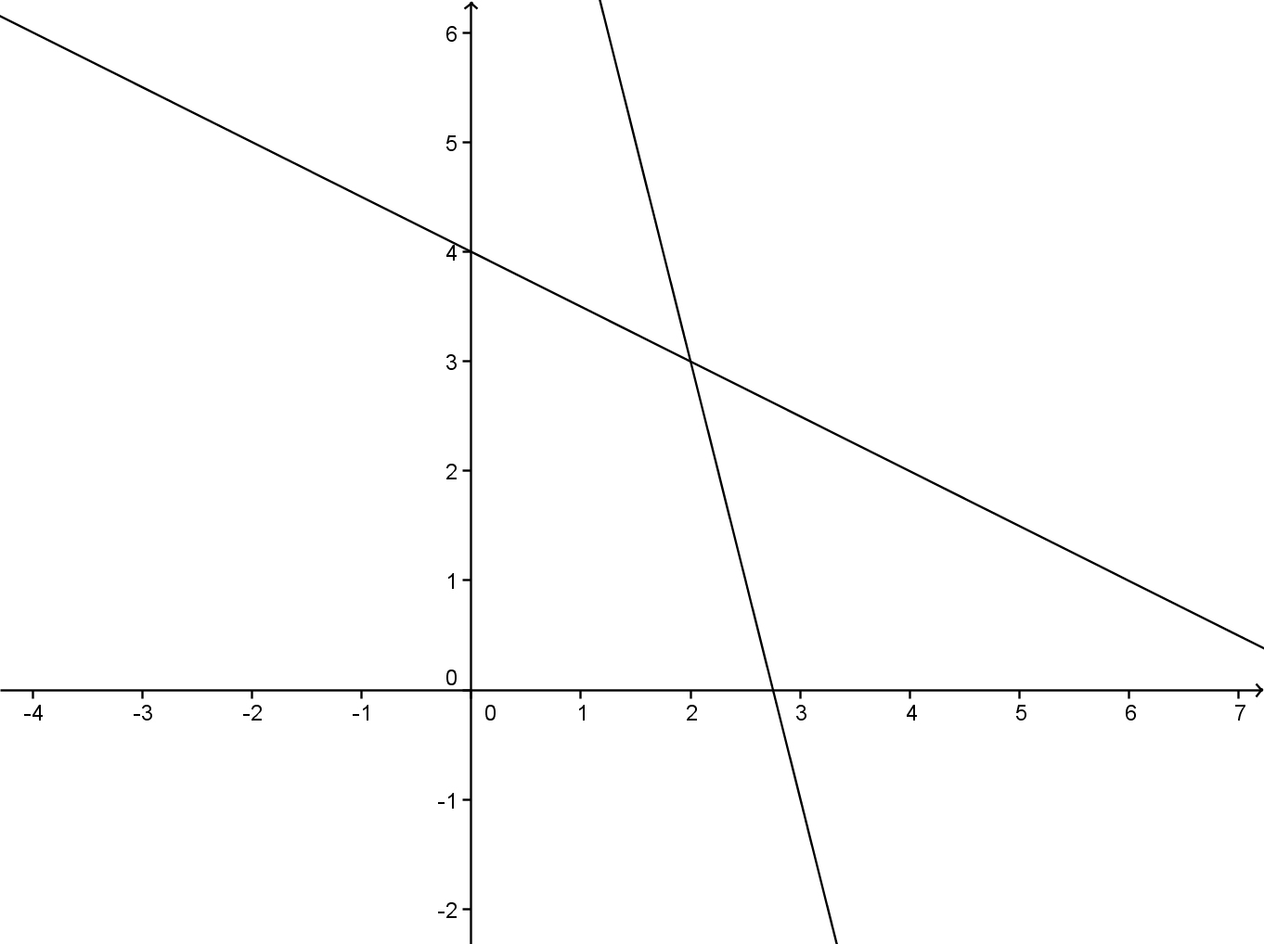
La solución es el punto de corte de las dos rectas

